Enlace: http://www.larepublica.net/app/cms/www/index.php?pk_articulo=51518

Viernes 7 de Octubre, 2011

En la competencia por la región, ambos países son líderes
Costa Rica: 18 Panamá: 8
Panamá es fuerte en infraestructura. Costa Rica en temas sociales


El tema de quién está avanzando más rápidamente en Centroamérica, Costa Rica o Panamá, ha sido llamativo y polémico en los últimos meses. Mientras Panamá ha mejorado mucho en logística y captación de inversión, Costa Rica se mantiene competitivo en más índices en total.

Entre los que declaran ganador a Costa Rica figuran sectores como educación, seguridad y atracción de turismo, esto de acuerdo con los rankings elaborados por diversos entes de investigación a nivel mundial y publicados en LA REPUBLICA.

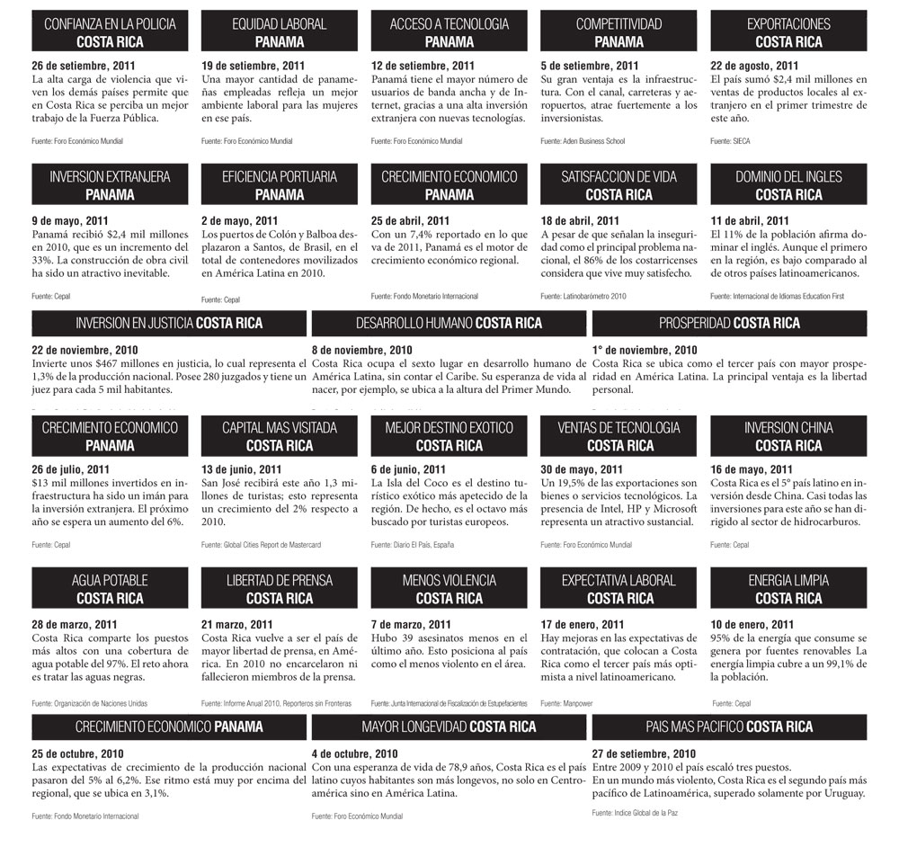
Ernesto Villalobos evillalobos@larepublica.net Silvia Pardo spardo@larepublica.net

